## LAB 1: TÍNH NĂNG VÀ CÁCH CÀI ĐẶT HỆ QUẢN TRỊ CSDL MS SQL SEVER

Mục lục

LAB 1: TÍNH NĂNG VÀ CÁCH CÀI ĐẶT HỆ QUẢN TRỊ CSDL MS SQL SEVER 1

I.Giới thiệu sinh viên 1

II.Tính Năng của hệ quản trị cơ sở dữ liệu MS SQL Sever 1

III.Hướng dẫn cài đặt hệ quản trị cơ sở dữ liệu MS SQL Sever 2

IV.Attach và Detach trong MS SQL Sever 6

## 

# I.Giới thiệu sinh viên

Họ và tên: Bùi Thế Huy

Mã sinh viên: PH26874

Lớp: IT17320

Môn: COM2034

Giảng viên: Trần Thanh Long

# II.Tính Năng của hệ quản trị cơ sở dữ liệu MS SQL Sever

* **Enterprise:** chứa tất cả cá đặc điểm nổi bật của SQL Server, bao gồm nhân bộ máy cơ sở dữ liệu và các dịch vụ đi kèm cùng với các công cụ cho tạo và quản lý phân cụm SQL Server. Nó có thể quản lý các CSDL lớn tới 524 [petabytes](https://en.wikipedia.org/wiki/Petabyte" \o "Petabyte) và đánh địa chỉ 12 [terabytes](https://en.wikipedia.org/wiki/Terabyte" \o "Terabyte) bộ nhớ và hỗ trợ tới 640 bộ vi xử lý(các core của cpu) => thích hợp cho công ty, doanh nghiệp lớn, chứa đầy đủ các tính năng và dịch vụ phân tích dữ liệu rất hiệu quả
* **Standard:** Rất thích hợp cho các công ty vừa và nhỏ vì giá thành rẻ hơn nhiều so với Enterprise Edition, nhưng lại bị giới hạn một số chức năng cao cấp khác => thích hợp với doanh nghiệp vừa và nhỏ
* **Developer:** Có đầy đủ các tính năng của Enterprise Edition nhưng được chế tạo đặc biệt, như giới hạn số lượng người kết nối vào Server cùng một lúc…. Ðây là phiên bản sử dụng cho phát triển và kiểm tra ứng dụng. Phiên bản này phù hợp cho các cá nhân, tổ chức xây dựng và kiểm tra ứng dụng
* **Persional:** Dành cho cá nhân có thể chạy được trên hầu hết các phiên bản của HĐH Windows
* **Desktop Engine:** Không có giao diện người dùng, giới hạn kích thước dữ liệu là 2GB
* **Workgroup:** bao gồm chức năng lõi cơ sở dữ liệu nhưng không có các dịch vụ đi kèm (phiên bản này không còn tồn tại ở SQL Server 2012)
* **Express:** dễ sử dụng và quản trị cơ sở dữ liệu đơn giản. Được tích hợp với Microsoft Visual Studio, nên dễ dàng để phát triển các ứng dụng dữ liệu, an toàn trong lưu trữ, và nhanh chóng triển khai. Là phiên bản miễn phí,  không giới hạn về số cơ ở dữ liệu hoặc người sử dụng, nhưng nó chỉ dùng cho 1 bộ vi xử lý với 1 GB bộ nhớ và 10 GB file cơ sở dữ liệu. Là lựa chọn tốt cho những người dùng trên máy chủ có cấu hình thấp, những nhà phát triển ứng dụng không chuyên hay những người yêu thích xây dựng các ứng dụng nhỏ.

# III.Hướng dẫn cài đặt hệ quản trị cơ sở dữ liệu MS SQL Sever

Bước 1:

* Xác định các tính năng cần sử dụng, tránh cài full các tính năng gây lãng phí tài nguyên
* Xác định các yêu cầu phần cứng, phần mềm

<https://docs.microsoft.com/en-us/sql/sql-server/install/hardware-and-software-requirements-for-installing-sql-server?view=sql-server-ver15>

Bước 2:

* Download bản cài đặt SQL Server 2017 (2019) for Microsoft +  [SQL Server Management Studio (SSMS)](https://aka.ms/ssmsfullsetup)

<https://www.microsoft.com/en-us/download/details.aspx?id=56128>

<https://docs.microsoft.com/en-us/sql/ssms/download-sql-server-management-studio-ssms?view=sql-server-ver15>

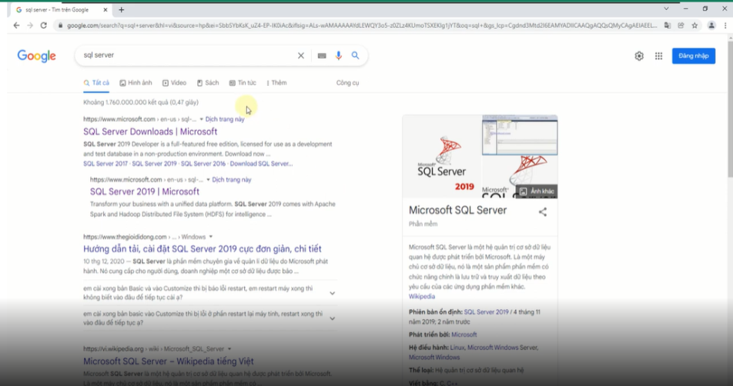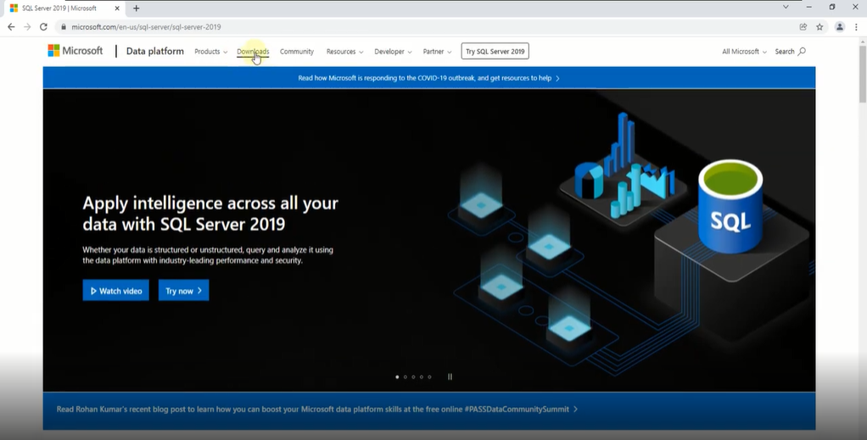

**Dowload SQL Sever của Microsoft**

**Click chọn Download**

Bước 3:

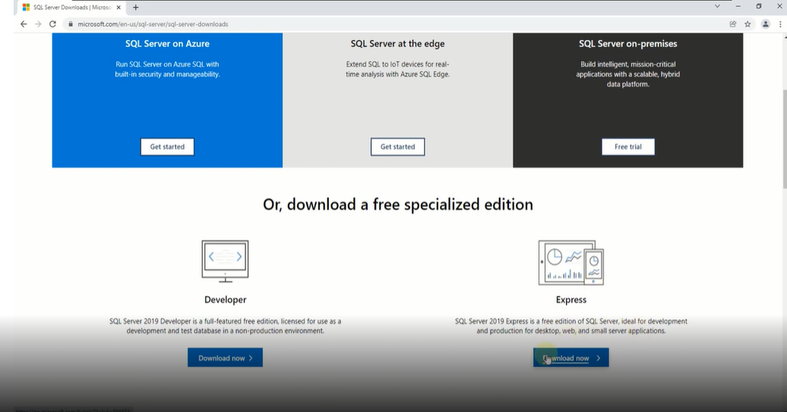Bước 4:

**Download bản Express**

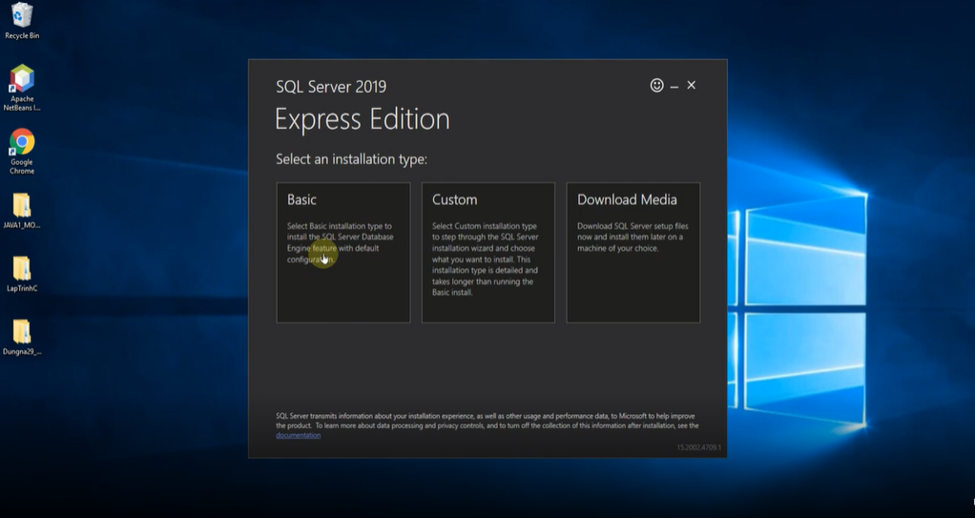

Bước 5:

**Click chọn Basic**

Bước 6:

**Download SSMS**

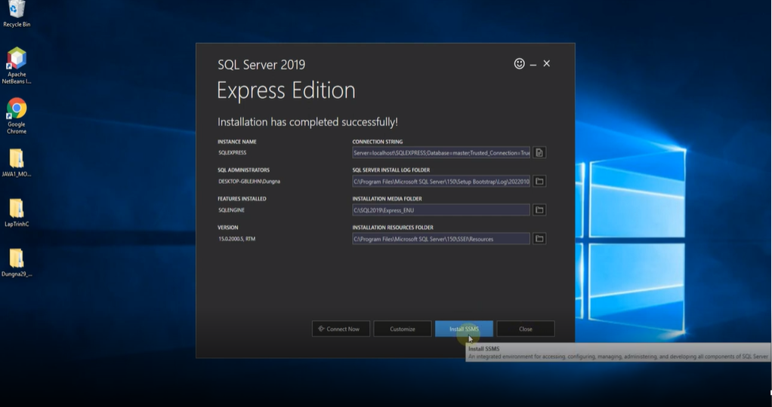

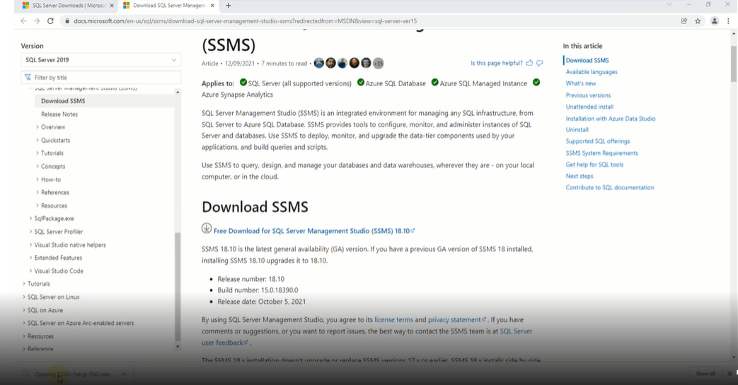Bước 7:

**Chọn phiên bản mới nhất và Download**

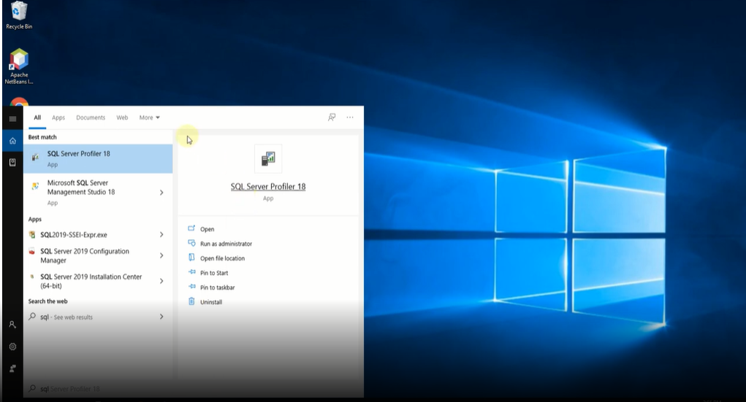Bước 8:

**E:\COM2034Trên thanh tìm kiếm gõ SQL để kiểm tra đã cài đặt thành công hay chưa**

# IV.Attach và Detach trong MS SQL Sever

* Detach

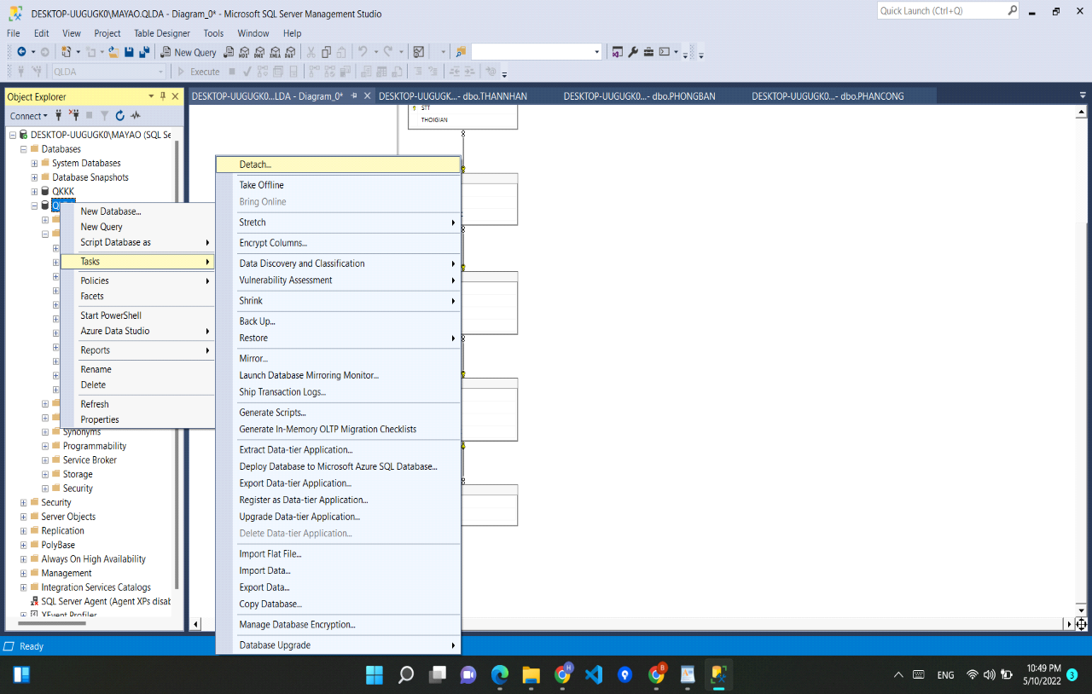

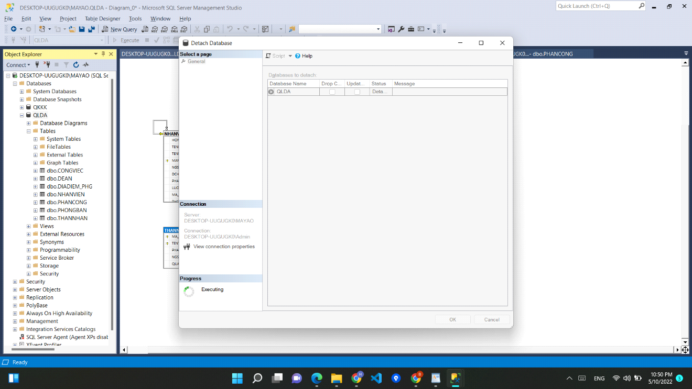

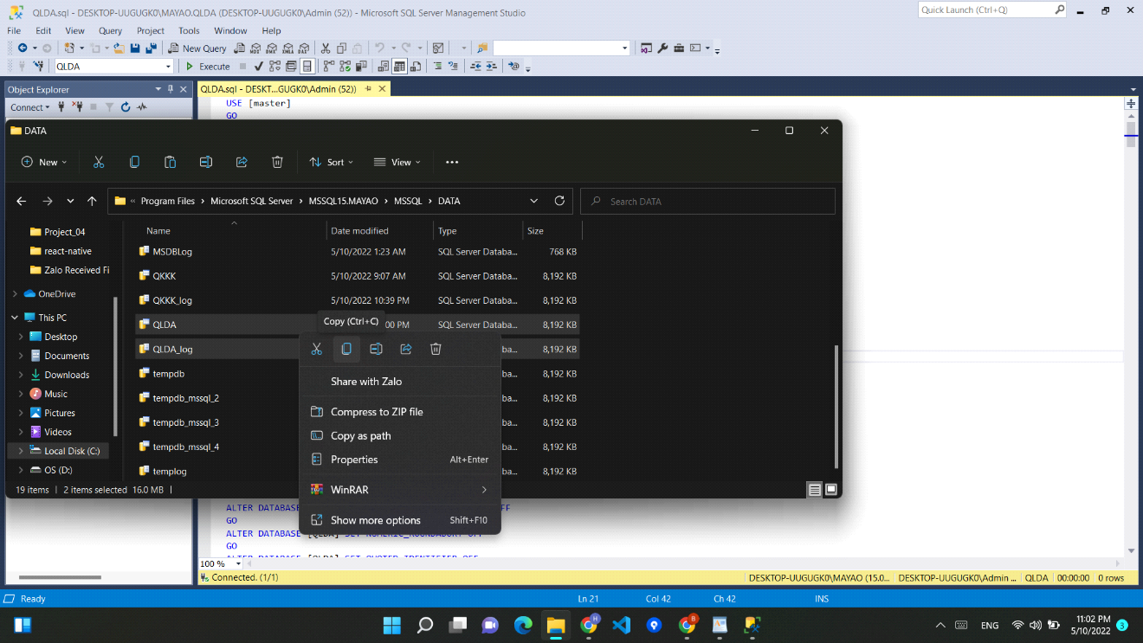

* Attach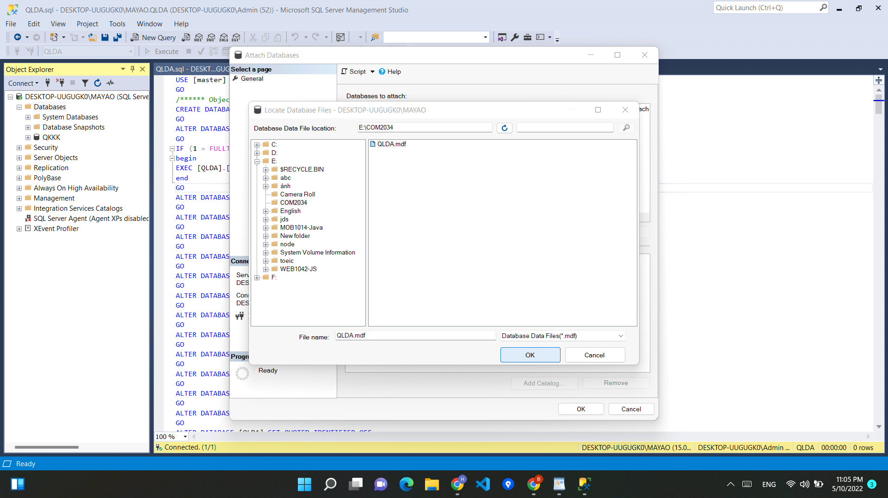

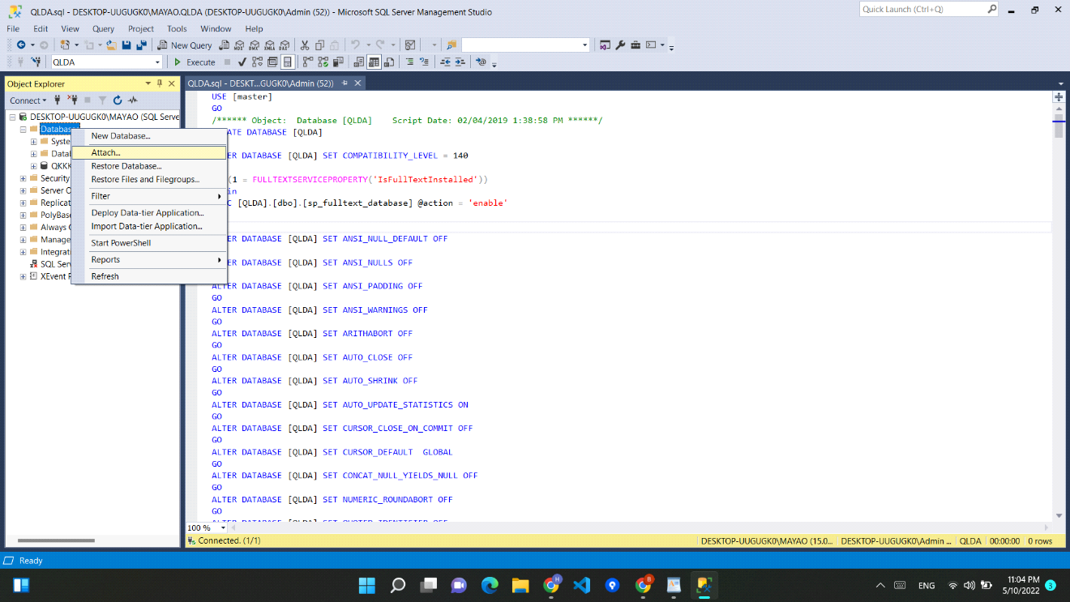

* Tạo bảng

